职称评审-单位管理员操作手册

一、登陆系统
注：建议采用chrome浏览器，下载：http://hrm.zju.edu.cn/chrome.zip
注：单位院系管理员主要环节分为：资料审核阶段、资格审查花名册、申报公示、述职测评、提交参评名单、录入送审结果和确认送审结果、中评等
注：登陆系统后，请进入到“职称评审” → “职务评审” → “环节流程信息汇总”页面，看哪些环节需要自己拥有的角色来处理；
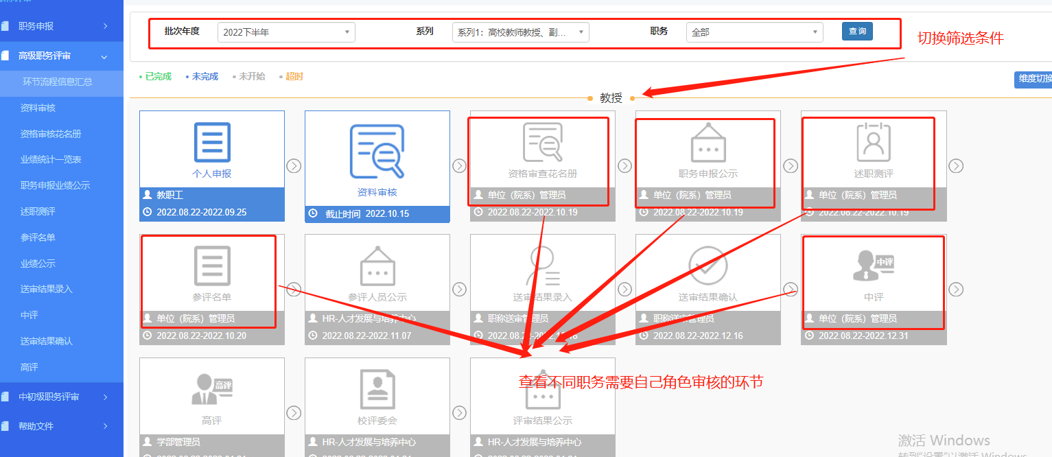
1.1 “审核人”登陆系统（2/2）
1) 浏览器打开http://hrm.zju.edu.cn ；
2) 审核人登陆后，切换到“单位（院系）管理员”的角色；
二、信息审核
注：以下功能，需要相应的角色进入系统，菜单才会出现
2.1 资料审核
2.1.1 进入资料审核页面
点击菜单 “职称评审” → “高级职务评审” → “资料审核” ，进入相应操作页面
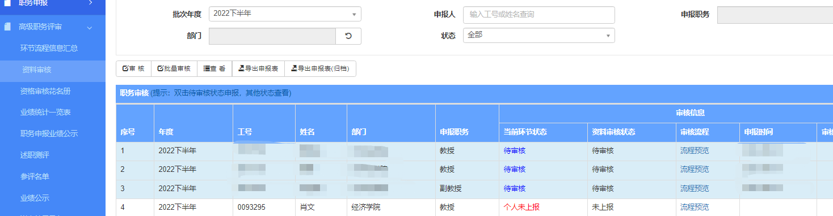
图2.1.1 进入资料审核页面
2.1.2 如何审核
选中一条信息，点击“审核”按钮
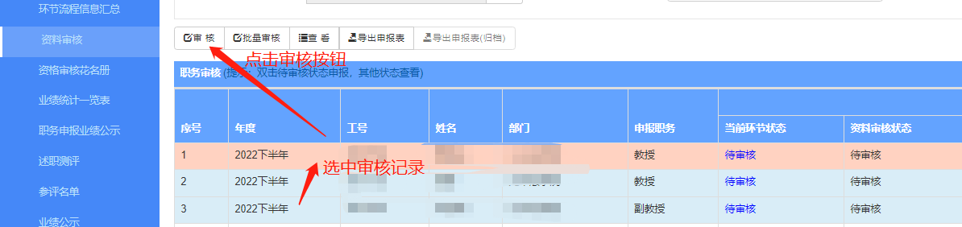
图2.1.2选中信息审核
2.1.3 资料审核
1) 审核个人申报表
点击资料审核菜单，选中一条记录，点击“查看”按钮查看个人填写的申报表信息，点击“审核”按钮即进入审核页面审核申报表内容。
2) 分配修订
点击“审核信息”中的分配修订按钮，将申报表中的指定区域分配给指定人员去审核。
如何在资料审核环节修订，参见4.6
注：内容可根据业务需求来分配（如审核人不能确认的可以分配给其他人来修订）
3) 审核过程
1.如果已发起分配修订，下次再进入审核页面时，确认修订人是否已提交。如果已提交，需要对该修订记录点击“确认”；
注：如果未提交，可以提前“中止”
2.申报表内容审核完成后，可对申报人“终止申报”、“退回”（退回申报表到申报人，让申报人重新编辑后提交）、“通过”。
注：①如果申报人无资格，或者其他等不能通过的情况，请一律点击“终止申报/不通过”，不要留下待审核的数据，会对其他人造成误解。
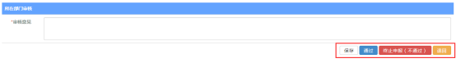
图2.1.3-6 审核操作
2.1.4 批量资料审核
1) 进入批量申报审核页
点击资料审核菜单中“批量审核”按钮即可进入批量审核页面。
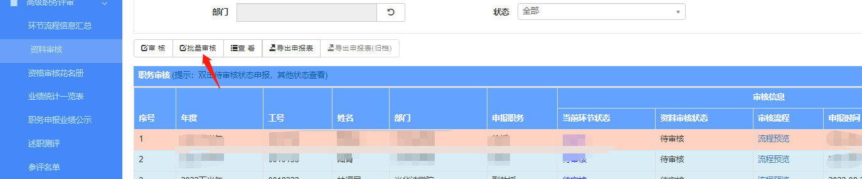
- 批量审核
可在页面上方切换当前角色可批量审核的职务并在下方查看人员名单，单独点击人员姓名进入正常的资料审核页面。对需要分配修订、退回或不通过的人员可在单独的资料审核页面处理，处理后不再出现在批量审核名单中，详细见2.1.3。
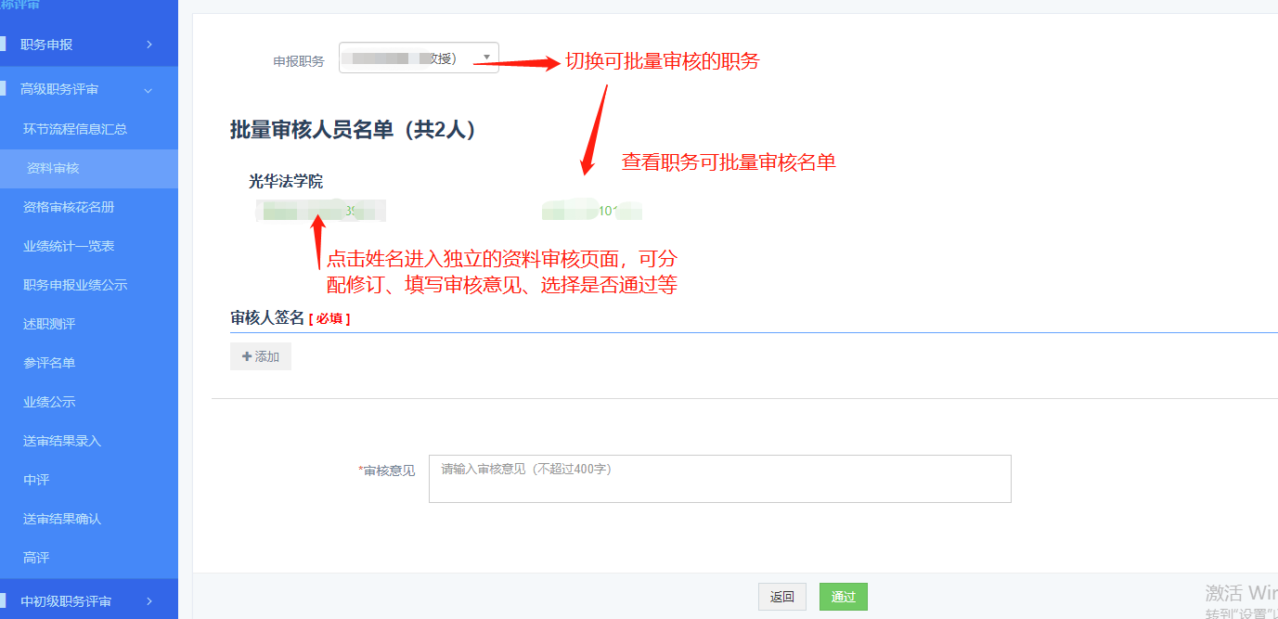
批量审核仅可对批量审核名单中人员进行批量通过，编辑批量审核字段内容后点击通过即可完成批量操作。
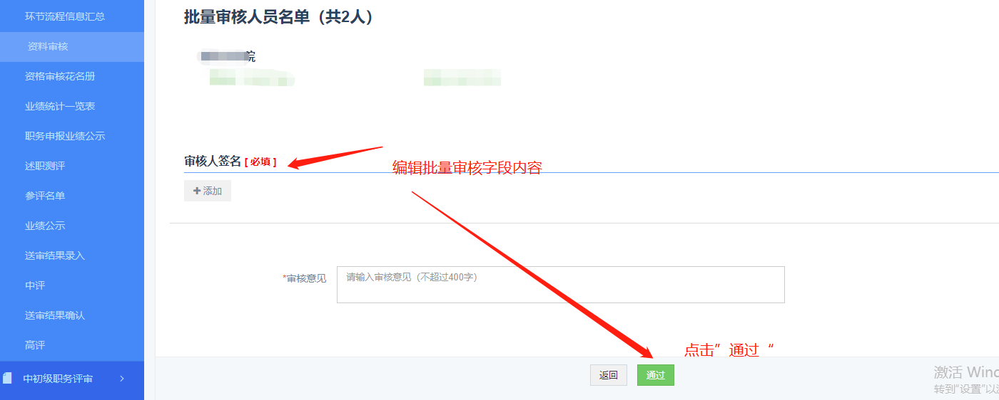
2.1.5 导出申报表
选中一条记录，点击“导出申报表/导出申报表（归档）”即可导出申报人的申报表信息。
2.2 资格审查花名册（中初级是“汇总表”页面，操作方法跟花名册一样）
2.2.1 进入资格审查花名册页面
点击菜单 “职称评审” → “高级职务评审” → “资格审查花名册” ，进入相应操作页面
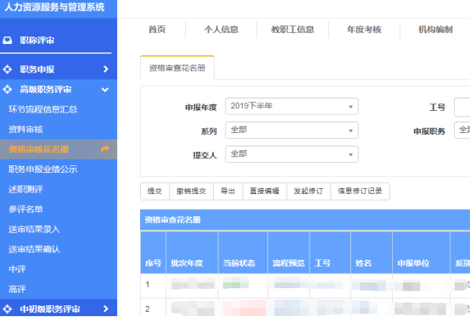
图2.2.1 进入资格审查花名册页面
2.2.2 填写花名册信息
1) 选中一条记录，点击 “直接编辑”按钮；
2) 在申报详情首页，找到花名册区域，点击右上角“编辑”按钮，填写相应内容后，点击右上角“保存”按钮；
3) 在申报详情首页，点击最下方“完成编辑”按钮，退出编辑页面。
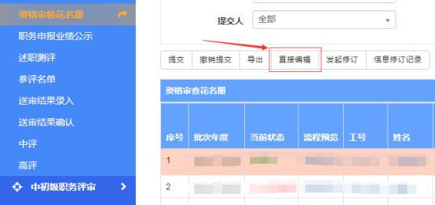
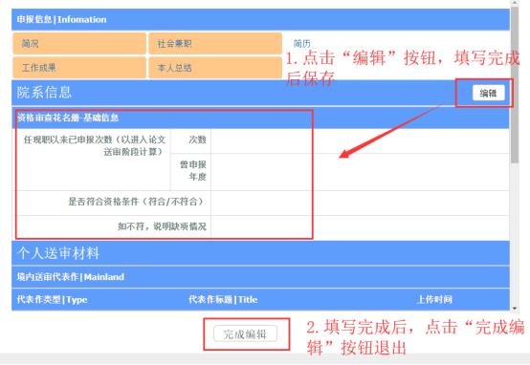
2.2.3 审核
注：在审核信息页面，如何操作，参见4.4

2.2.4 所有人员都处理完成后，点击“提交”按钮
注：在提交名单页面，如何操作，参见4.5
2.2.5 发起修订
当人申报人员信息填写有问题时，即可选中一条记录，点击发起修订进入修订分配界面参见4.6。
2.2.6 导出汇总表
点击“导出”按钮弹出导出文档界面，可以选择导出申报人员的汇总表或申报人员的申报信息表。
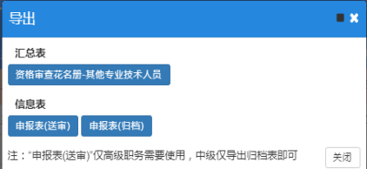
2.3 职务申报业绩公示
2.3.1 进入操作页面
点击菜单 “职称评审” → “高级职务评审” → “职务申报业绩公示” ，进入相应操作页面。
2.3.2 公示
选中一条记录点击“发起公示”，填写公示时间即可进行业公示；还可点击“批量公示”公示多个人员。
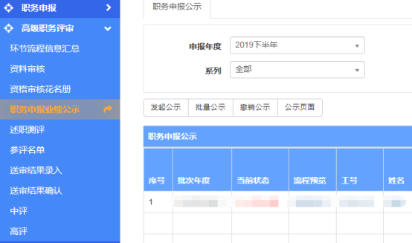
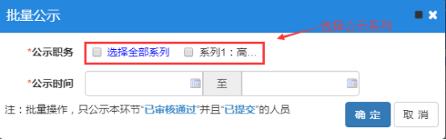
2.4 述职测评
2.4.1 进入述职测评页面
点击菜单 “职称评审” → “职务评审” → “述职测评” ，进入相应操作页面
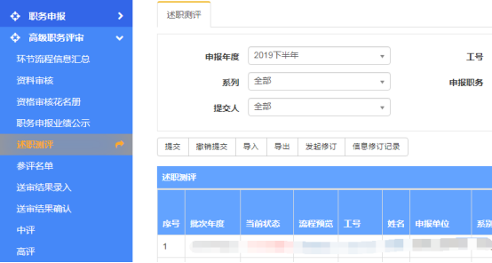
2.4.2 审核
注：如何操作，参见4.4
2.4.3 所有人员都处理完成后，点击“提交”按钮
注：在提交名单页面，如何操作，参见4.5
2.4.4 修订记录
选中一条记录，点击“发起修订”进行信息修订，参见4.6。
2.5 参评名单
2.5.1 进入参评名单页面
点击菜单 “职称评审*” → “职务评审” → “参评名单” ，进入相应操作页面
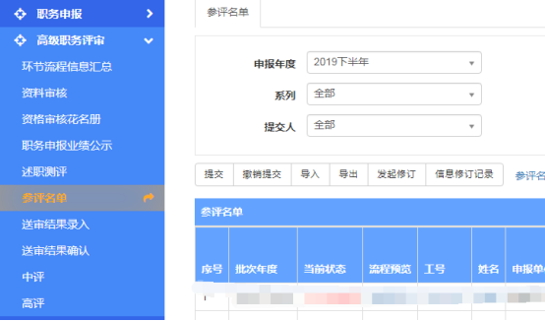
2.5.2 录入参评结果
注：如何操作，参见4.4
2.5.3 所有人员都处理完成后，点击“提交”按钮
注：在提交名单页面，如何操作，参见4.5
2.6 录入送审结果
2.6.1 进入送审结果录入页面
点击菜单 “职称评审” → “高级职务评审” → “送审结果录入” ，进入相应操作页面
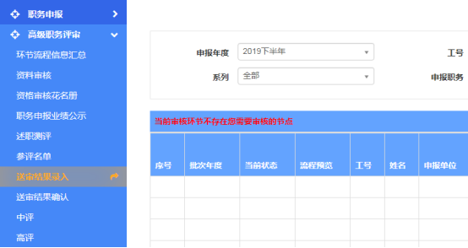
2.6.2 录入送审结果
选中一行，点击上方“录入送审结果”按钮，弹出录入界面；
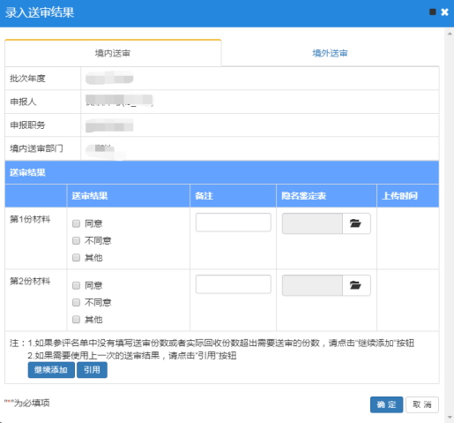
录入“同意/不同意”，填写备注（用去年的结果一定要说明下），同时上传一份匿名的同行专家鉴定表，录入完成后点击确定；
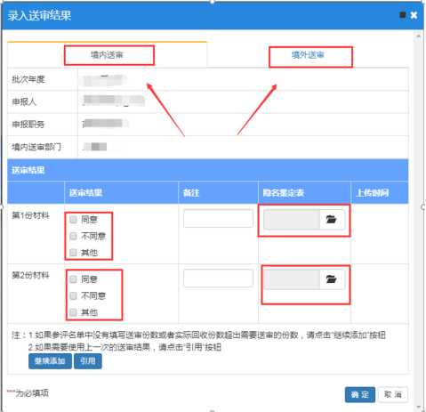
选中一条记录点击“查看送审结果”按钮可查看送审结果，点击“导出”可导出申报表。
2.7 送审结果确认
2.7.1 进入送审结果确认页面
点击菜单 “职称评审” → “高级职务评审” → “送审结果确认” ，进入相应操作页面
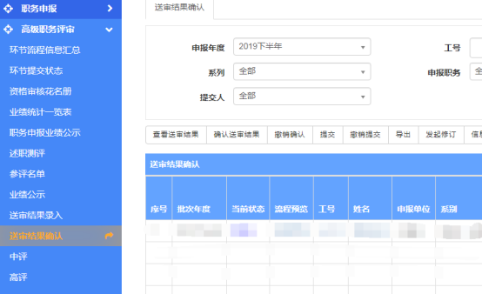
2.7.2 确认送审结果
逐条选中记录，点击上方“确认送审结果”按钮；
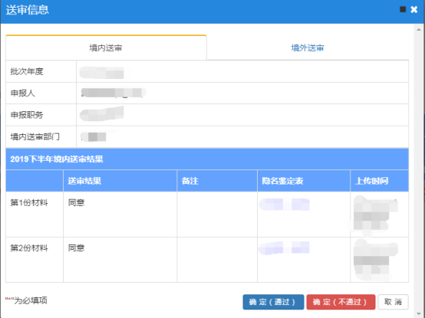
点击“确定（通过）”确认送审结果。
2.7.3 所有人员都处理完成后，点击“提交”按钮
注：在提交名单页面，如何操作，参见4.5
2.8 中评
2.8.1 进入中评页面
点击菜单 “职称评审” → “高级职务评审” → “中评” ，进入相应操作页面
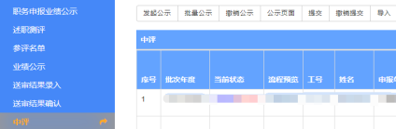
图2.11.1 进入中评页面
2.8.2 录入中评结果
注：如何操作，参见4.4
2.8.3 所有人员都处理完成后，点击“提交”按钮
注：在提交名单页面，如何操作，参见4.5
2.8.4 公示名单
选中需要公示的人员，点击“发起公示”按钮，录入公示时间。（一般为5个工作日）
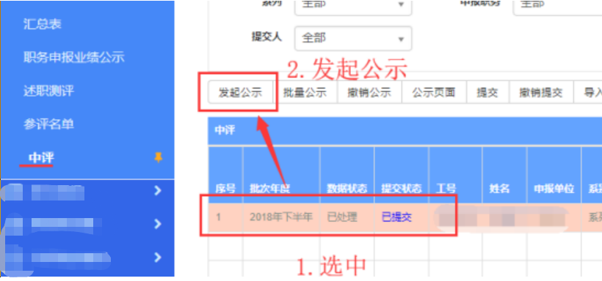
如果名单已提交，可以点击“批量公示”，公示全部已提交人员；点击撤销公示可撤销所选人员的公示。
2.9 高评
高评操作参见2.8。
四、附录
4.4 如何审核信息
注：①点击“工号”查看申报人人事库中的信息；
②点击“姓名”查看申报人填写的申报表；
③其他信息为该菜单的相关内容
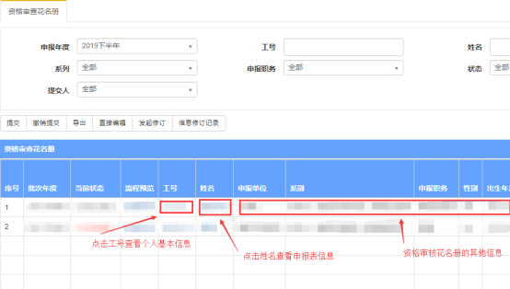
图4.4 查看信息
1) 底部滚动条拖动到最右边，在输入框中录入相应的信息（录入投票结果、送审部门信息等，每个页面需填写的信息不一样。）；
注：资格审查花名册、业绩统计一览表及中初级汇总表的内容，需点击“直接编辑”按钮后在申报表详情页面中填写，具体操作步骤请参见具体模块的说明。
2) 点击“通过/不通过”按钮，有特殊情况请填写备注。
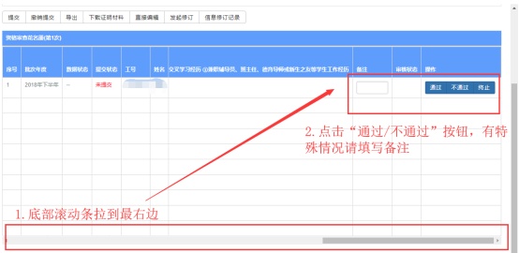
图4.4.1 通过/不通
4.5 如何提交名单
1) 点击提交按钮；
确认所有未提交的人都审核过以后（通过/不通过），再点击“提交”按钮（不需要选中，点击按钮即可）
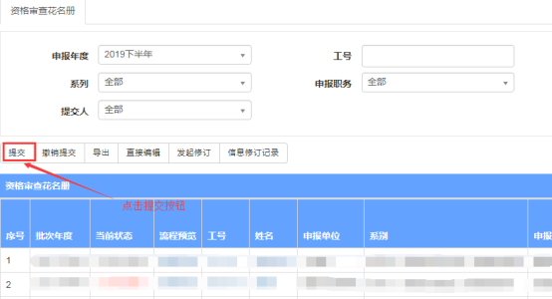
图4.5-1 提交名单
2) 提交信息。
在提交信息界面，选中要提交的记录，点击提交。
注：①同一个部门、同一个职务 为最小提交单位；
②根据需求，可以同时选中多个一起提交。
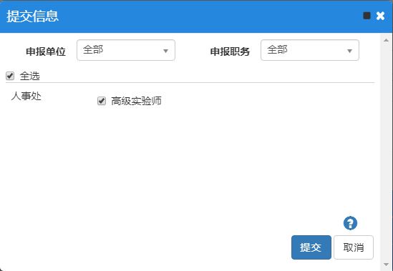
图4.5-2 提交信息页面
4.6 如何发起修订
4.6.1 修订页面说明
分配“修订人”、“修订时间”、“修订区块”，点击保存。
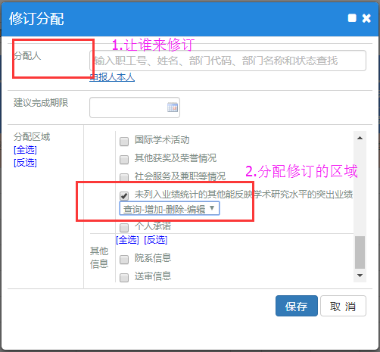
图4.6.1 分配修订页面说明
4.6.2 资料审核阶段发起分配修订（1/2）
1) 资料审核页面，点击新增分配，弹出修订页面；
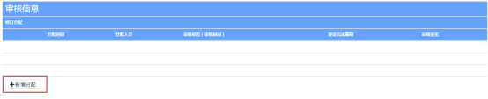
图4.6.2 资料审核页面分配修订

2) 并在分配修订区块生成一条修订记录。
4.6.3 评审阶段（花名册、业绩一览表等资料审核后面的环节）发起修订（2/2）
1) 在相应的审核页面，选中一条信息，点击按钮“申报信息/送审材料修订”。在弹出的分配修订页面选择修订人和需分配区块；
注：如果选中多行，则为批量修订，只支持修改院系信息（资格审查花名册+业绩统计一览表+汇总表）+送审材料
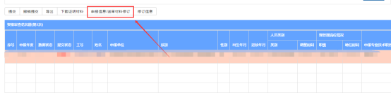
图4.6.3-1点击修订按钮
2) 修订后，点击按钮“修订信息”，进入【修订审核页面】；
注：进入修订页面后，点击返回按钮，可以返回到审核界面
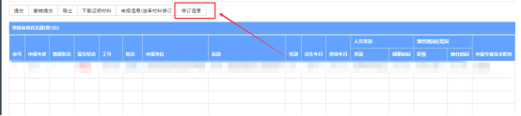
图4.6.3-2进入修订状态页面
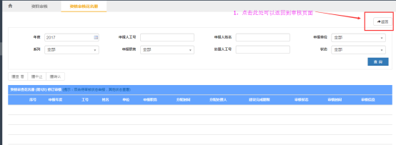
图4.6.3-3返回到审核页面
3) 修订后，生成一条修订记录，状态为“未处理”；
4.6.4 审核人修订后，如何处理
1) 在修订审核页面，如果修订人对该修订信息已“提交”，修订状态变为“已提交”
2) 对已提交的记录，需要在修订页面点击“确认”按钮，才能结束修订。
同时修订状态变为“已确认”
注：可中途终止修订（如果修订人一直未提交）
4.6.4 修订人如何修订信息？
说明：审核人发起修订后，指定修订人修改指定区块。 下面这个菜单就是修订人修订信息的入口。
1) 进入资料修订页面
点击菜单 “职称评审” → “职务申报” → “资料修订” ，进入相应操作页面
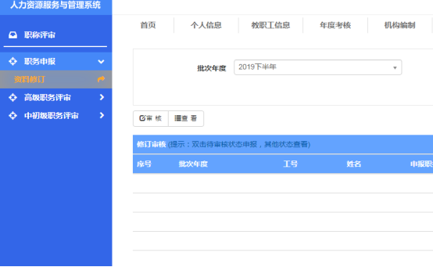
图4.6.4-1 进入资料修订页面
2) 修订资料
选中一条待修订的记录，点击“审核”按钮，进入修订信息页面；
3) 修订完成后需点提交按钮（重要）
对修订信息页面所有的信息“审核/编辑”完成后，需点击下方的“提交”按钮，同时可填写审核意见。

五 常见问题答疑
5.1 常见问题：
1.导出申报表和导出申报表（归档）有什么不同？我应该导出哪个？
答：导出申报表只包含申报人填写的信息，而申报表（归档）包含院系和学校等部门意见的完整表格，老师可按需求导出文档。
2.资料审核只能单独导出文档，我需要整个部门申报人员的申报表该怎么办？
答：点击菜单进入“资格审核花名”册菜单，点击“导出”按钮选择所需要导出的信息表、汇总表。
3.我审核时，发现老师申报表填写错误或填写内容不符合要求，需要修改，我应该怎么操作？
答：使用“发起修订”功能，步骤如下：（1）在该环菜单点击按钮“发起修订”按钮；
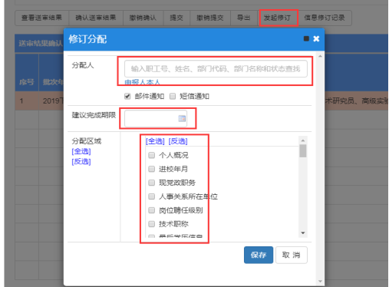
（2）被分配的修订人员，在“职称评审”→“个人申报”→“资料修订”
选中一条记录，点击“审核”；
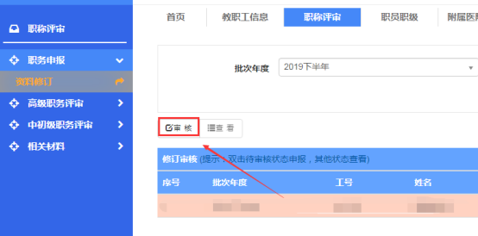
编辑信息，点击“提交”；
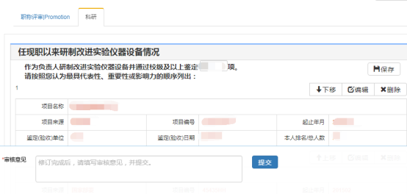
（3）审核人员在发起修订的环节，点击“信息修订记录”，选中记录查看并确认该信息。
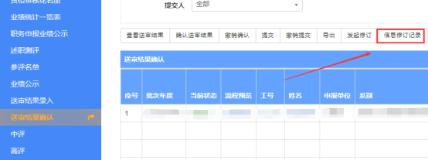
选择记录查看并确认。
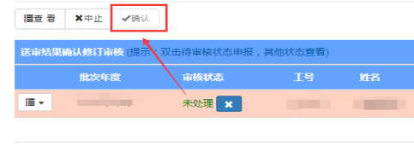
4.我需要导出资格审核花名册，但有些人员未审核通过，该怎么过滤掉这些人员？
答：在资格审核花名册页面上方筛选区域，选择“审核状态”，点击“查询”再点击“导出”即可导出该状态的下的人员信息。
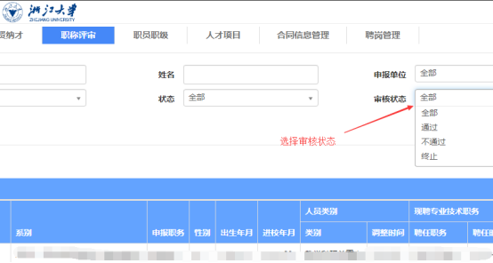
5.我在该环节菜单中审核了某个人员，但是在紧挨着的下面一个菜单找不到该人员了，怎么回事？
答：不同的职务有不同的审核环节，点击“流程预览”查看该人员都要经过哪些环节。
6.送审结果确认提交后发现有人员信息确认错误该怎么办？
答：首先，点击“撤销提交”按钮撤回已经提交的申报信息；
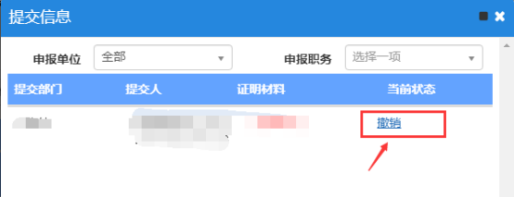
其次，选中一条修改确认的申报记录，点击“撤销确认”。
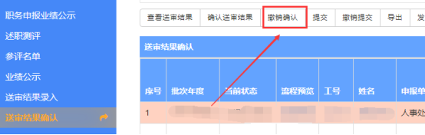
这样就可以重新对记录确认送审结果了。
7.我在环节点击提交时为什么我的菜单提会有这个提示？
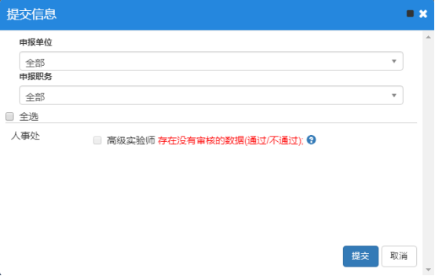
答：说明还有申报人员未审核通过，需要某个职务或者部门的人员都审核通过时才能提交。
8.我在环节菜单提示这种提示？
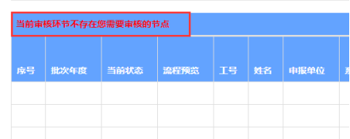
答：说明您其他角色拥有该菜单权限，请切换其他角色或者点击申报记录的“流程预览”查看职务流程。

